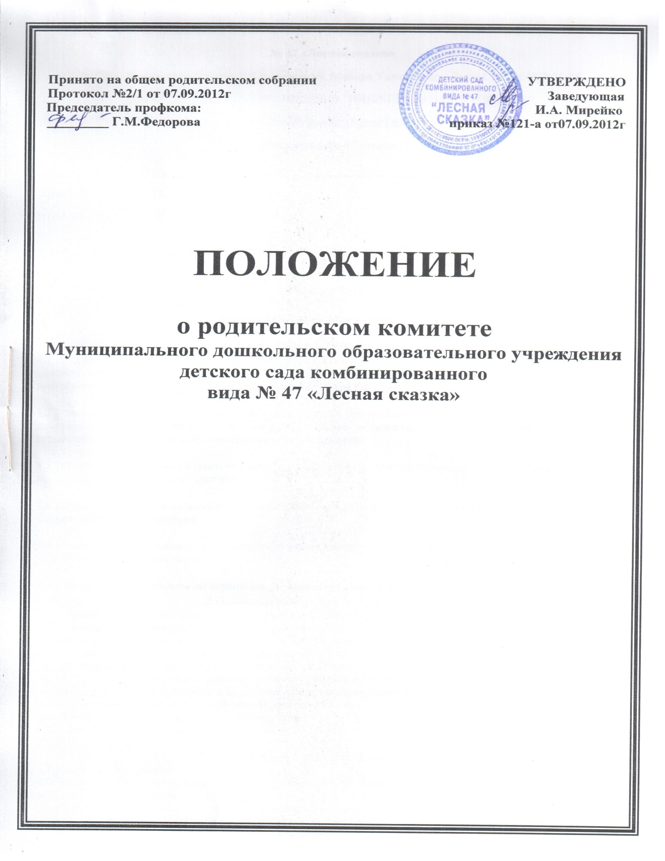

Муниципальное дошкольное образовательное учреждение детский сад комбинированного вида

№ 47 «Лесная сказка»

140304, Московская область, г. Егорьевск, ул. Майора Удачина, дом 7а, тел.: 8(49640)3-26-86
ОКПО: 53947061 ОГРН 1035002355640 ИНН/КПП: 5011019500/501101001
E-mail: leskaz.47@mail.ru
Сайт:lesskazka-47.narod.ru

Принято на Общем родительском собрании Утверждено
Протокол №__от_____ 2012 г Заведующая
Председатель профкома: ____________ И.А.Мирейко
_____________ Г.М.Федорова Приказ №__ от __________2012г

ПОЛОЖЕНИЕ

о Родительском комитете
1. Общее положение
1.1.Настоящее положение разработано для муниципального дошкольного образовательного учреждения детского сада комбинированного вида №47 «Лесная сказка» Семейным кодексом РФ (ст. 12), Типовым положением о дошкольном образовательном учреждении, Уставом учреждения.
1.2.Родительский комитет - постоянный коллегиальный орган общественного самоуправления учреждения, действующий в целях развития и совершенствования образовательного и воспитательного процесса, взаимодействия родительской общественности и учреждения.
1.3.В состав Родительского комитета входят представители родителей (законных представителей) воспитанников от каждой возрастной группы.
1.4.Решения Родительского комитета рассматриваются на Педагогическом совете и при необходимости на Общем собрании учреждения.
1.5.Изменения и дополнения в настоящее положение вносятся Родительским комитетом учреждения и принимаются на его заседании.
1.6.Срок данного положения не ограничен. Данное положение действует до принятия нового.
2.Основные задачи Родительского комитета
2.1. - содействие администрации учреждения в совершенствовании условий для осуществления воспитательно-образовательного процесса, охраны жизни и здоровья воспитанников, свободного развития личности, защите законных прав и интересов воспитанников;
- организации и проведении массовых мероприятий в учреждении;
- организация работы с родителями (законными представителями) воспитанников по разъяснению их прав и обязанностей и значению всестороннего развития ребенка в семье;
- решение других вопросов, которые не оговорены и не регламентированы Уставом учреждения;
- поощрение родителей (законных представителей) воспитанников за активную работу в Родительском комитете.
3. Функции Родительского комитета
3.1.Родительский комитет:
-обсуждает Устав и другие локальные акты учреждения, касающиеся взаимодействия с родительской общественностью;
-участвует в определении направления образовательной, воспитательной и оздоровительной работы учреждения, вносит предложения по их совершенствованию;
-обсуждает вопросы содержания, форм и методов образовательного процесса, планирования педагогической деятельности учреждения (группы)
-принимает информацию заведующего, отчёты педагогических и медицинских работников о состоянии здоровья детей, ходе реализации образовательных и воспитательных программ, результатах готовности детей к школьному обучению;
-участвует в подведении итогов деятельности учреждения за учебный год по вопросам работы с родительской общественностью;
-вносит предложения по совершенствованию педагогического процесса в учреждении;
-участвует в совместных с родителями (законными представителями) мероприятиях в учреждении.
-оказывает помощь учреждению в работе с неблагополучными семьями.

4. Права Родительского комитета
4.1. Родительский комитет имеет право:
- принимать участие в управлении учреждением как орган самоуправления;
- требовать у заведующей учреждения выполнения его решений;
4.2.Каждый член Родительского комитета при несогласии с решением последнего вправе высказать своё мотивированное мнение, которое должно быть занесено в протокол.

5. Организация управления Родительским комитетом
51.В состав Родительского комитета входят представители родителей (законных представителей) воспитанников каждой возрастной группы. В работе Родительского комитета по мере необходимости могут принять участие администрация и педагоги учреждения, представители Учредителя, органов самоуправления учреждения.
5.2. Родительский комитет открытым голосованием избирает председателя и секретаря сроком на один учебный год.
5.3.Председатель Родительского комитета:
- организует деятельность Родительского комитета:
- совместно с заведующей учреждения организует подготовку и проведение заседаний Родительского комитета;
- определяет повестку дня Родительского комитета;
- контролирует выполнение решений Родительского комитета
- взаимодействует с заведующей учреждения по вопросам самоуправления
5.4. Родительский комитет собирается по мере необходимости, но не реже двух раз в год.
5.5. Решения Родительского комитета принимаются открытым голосованием и являются правомочными, если на его заседании присутствовало не менее двух третей состава и за них проголосовало простое большинство присутствующих.
5.6. Решения родительского комитета носят рекомендательный характер. Обязательным для исполнения являются только те решения, в целях реализации которых, издается приказ по учреждению.
5.7.Родительский комитет организует взаимодействие с другими органами самоуправления учреждения - Общим собранием, Педагогическим советом.

7. Ответственность Родительского комитета
7. 1.Родительский комитет несёт ответственность:
-за выполнение закрепленных за ним задач и функций;
-соответствие принимаемых решений законодательству РФ, нормативно - правовым актам

8. Делопроизводство Родительского комитета
8.1. Заседание Родительского комитета оформляется протоколом;
8.2. В журнале протоколов фиксируется
- дата проведения заседания;
- количество присутствующих;
- повестка дня;
- приглашенные (Ф.И.О.должность);
- ход обсуждения вопросов:
- предложения рекомендации и замечания родителей (законных представителей), педагогических и других работников учреждения;
- решение Родительского комитета;
8.3.Протоколы подписываются председателем и секретарем Родительского комитета.
Нумерация протоколов ведется от начала учебного года.

